PROJECTE VET

INDEX
Presentació 2
Diagrama 2
Hibernate i Entitats 3
Taules finals 3
Test 4
Test Inserció 4
Test Junit 7

Presentació

Aquest projecte tracte de mostrar el funcionament d’una aplicació de gestió i administració de veterinària molt simplificada i totes les relacions que tenen les taules entre si.

Diagrama

El diagrama té totes les possibles relacions. 1-1, 1-N i M-N

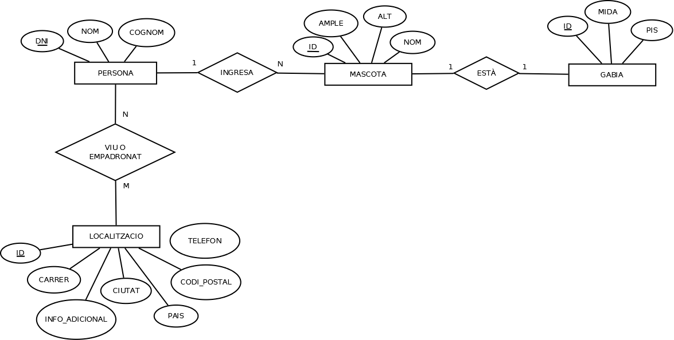

Hibernate i Entitats

Entitats creades:
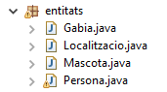

Les relacions creades són les següents:

Persona
@ManyToMany(cascade=CascadeType.ALL)
@JoinTable(name="localitzacions_persones", joinColumns={@JoinColumn(name="DNI_PERSONA")},
inverseJoinColumns={@JoinColumn(name="ID_LOCALITZACIO")})
@JoinColumn(name="ID_LOCALITZACIO")
private Set<Localitzacio> localitzacio = new LinkedHashSet();

Mascota
@OneToOne
@JoinColumn(name="ID_GABIA")
private Gabia gabia;

@ManyToOne
@JoinColumn(name="DNI_PERSONA")
private Persona persona;

Taules finals
S’han creat finalment les següents taules amb les estructures onetomany,
onetoone i manytomany:
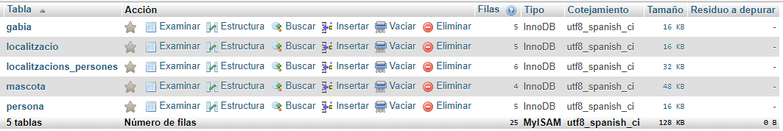

Test

A continuació veurem captures dels test realitzats, tan captures directament de la base de dades com test mitjançant la utilitat JUNIT:

Test Inserció

Realitzem les següents insercions directament, i comprovarem a les taules com les relacions estan creades correctament:
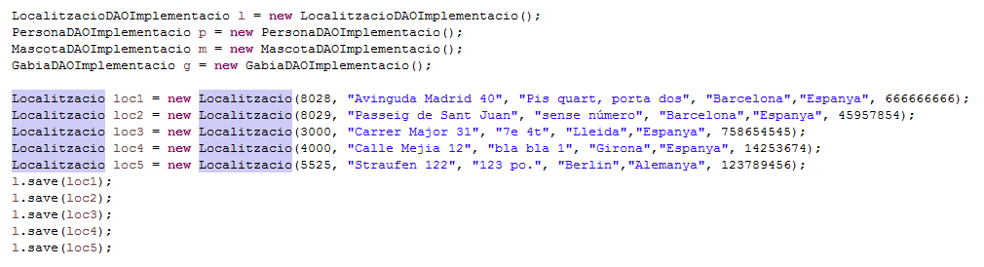
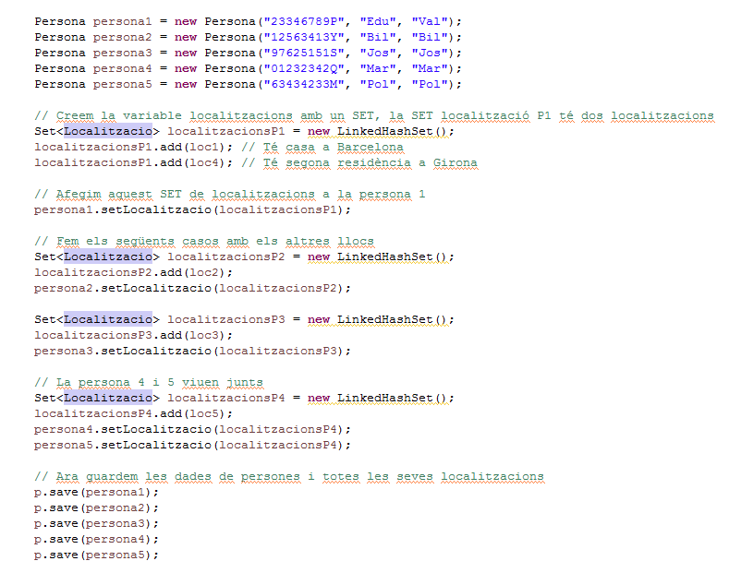
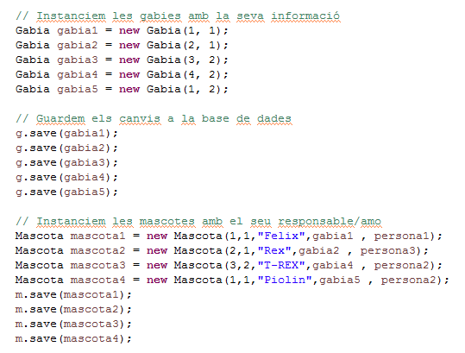

Procedim a veure la base de dades per comprovar les dades creades:

GABIA:
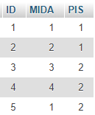

LOCALITZACIO:
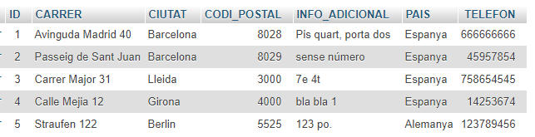

PERSONA:
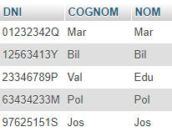

LOCALITZACIONS_PERSONES (TAULA MN)
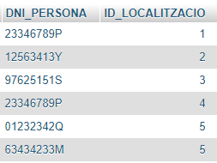

MASCOTA
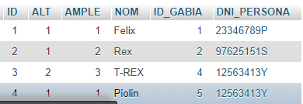

Test Junit

Anem a fer proves amb la utilitat JUNIT, tant per comprovar que les dades existeixen a les taules, com per fer proves de consulta, actualitzacions i esborrat.

El test està ordenat per nom del mètode test ascendent
I té unes variables estàtiques de la classe amb mètodes per tancar i obrir noves sessions:
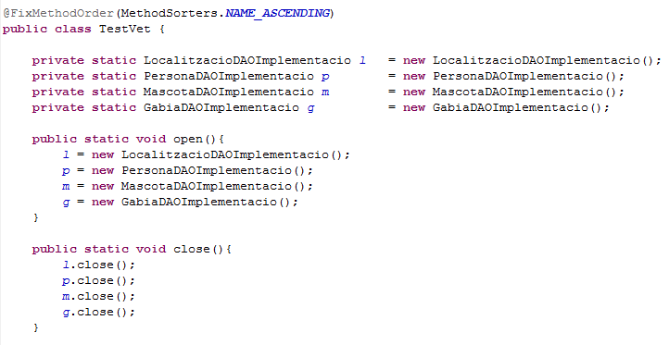

Té un mètode amb anotació @beforeClass per realitzar els inserts de forma neta abans de res. Així assegurament que les modificacions no afectin al rellençar el test. Es un mock de carrega de dades.
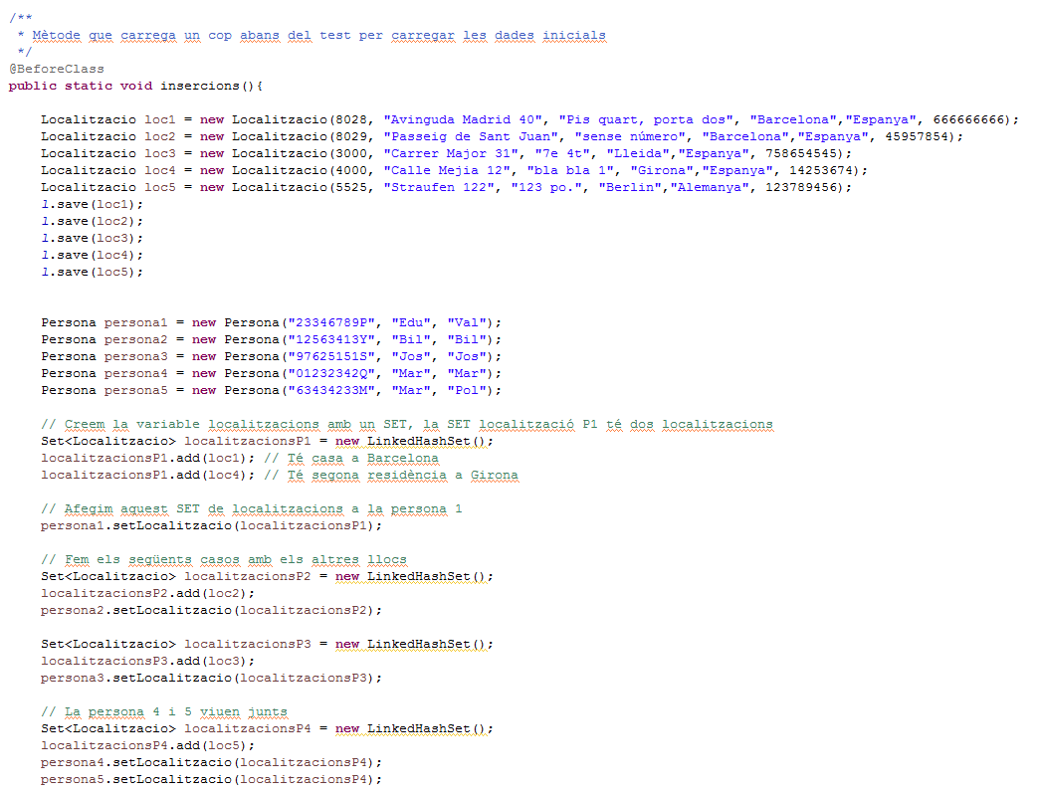
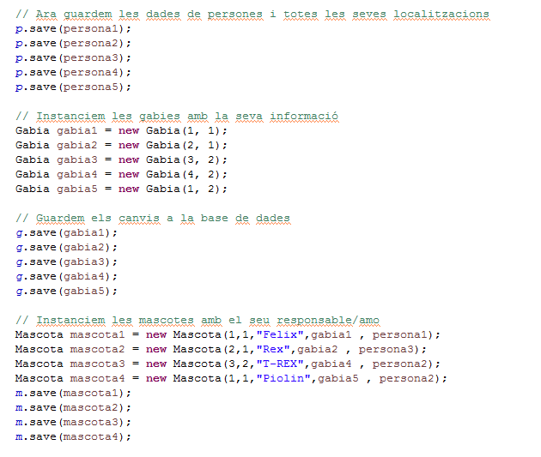

Després tenim 4 mètodes amb anotació @test per les proves de les 4 entitats:
GABIA:
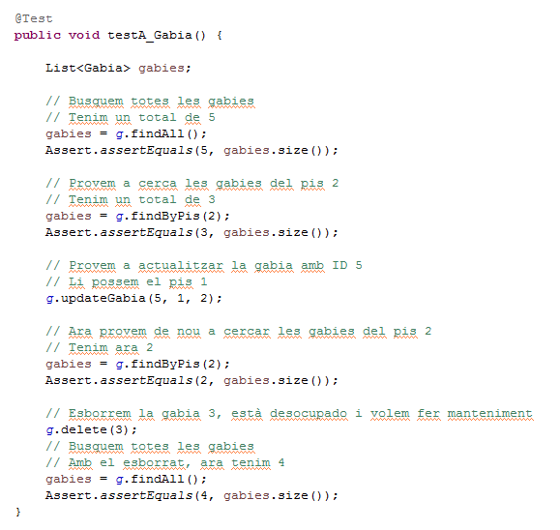
PERSONA:
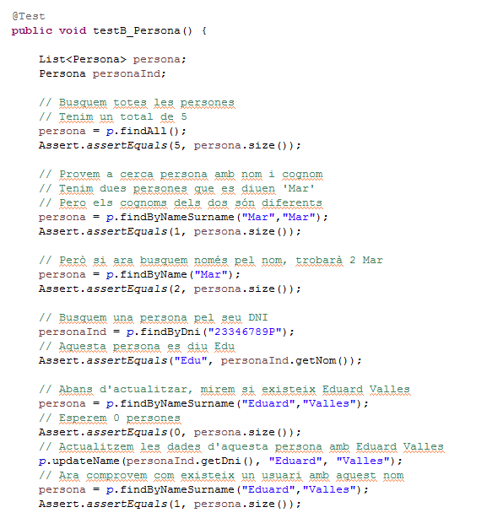
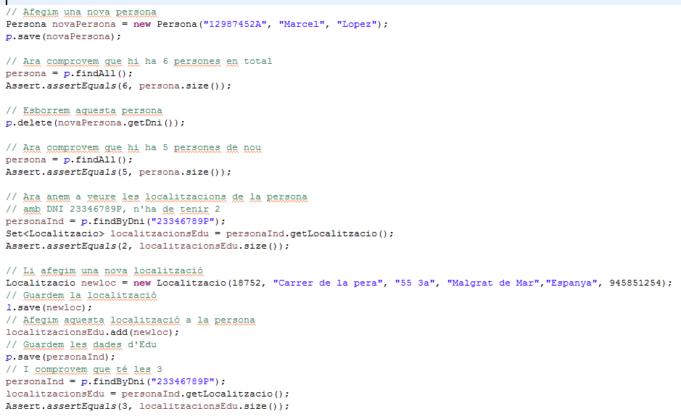
MASCOTA:
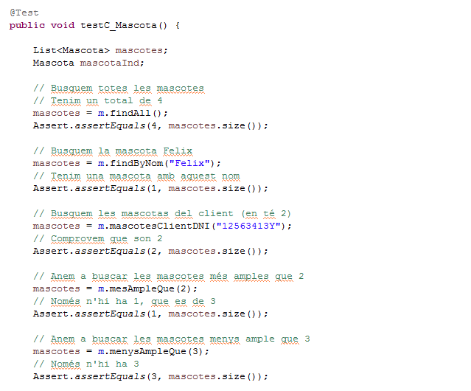

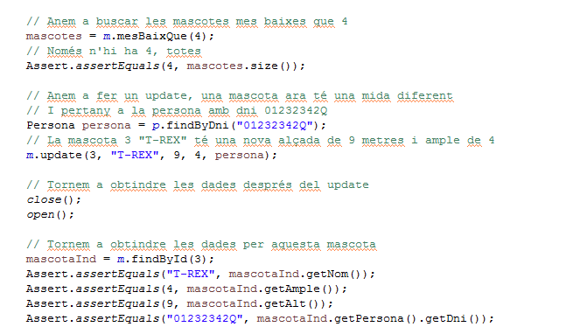

LOCALITZACIO
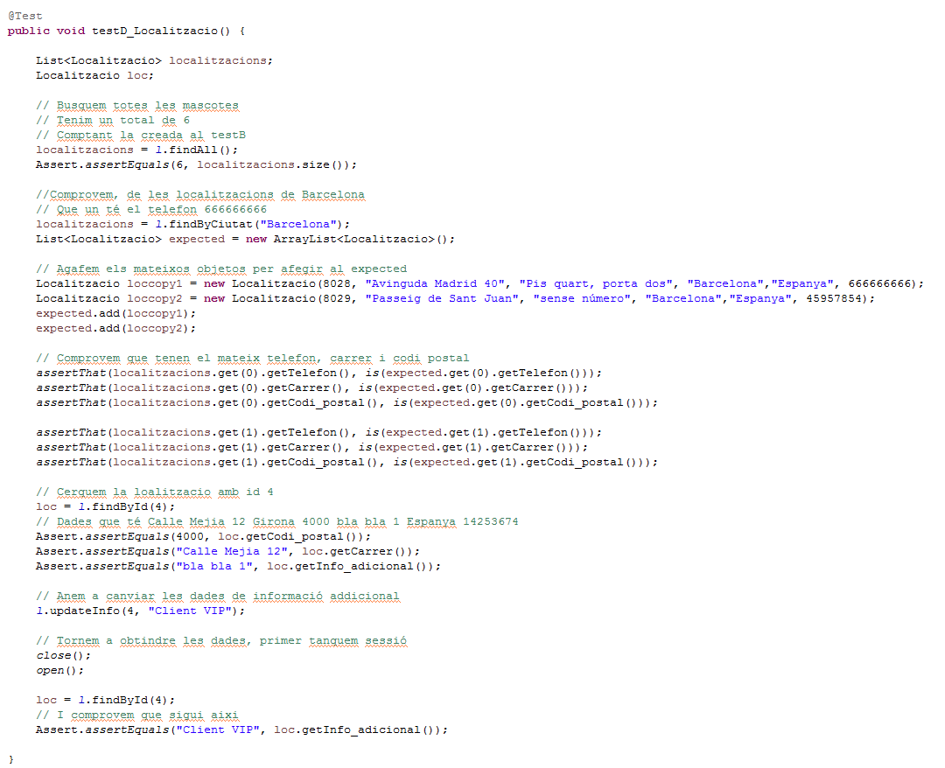

Test JUNIT en verd:
